การสังเคราะห์อนุภาคนาโนเงินจากใบสะเดาด้วยวิธีเคมีสีเขียว
เพื่อประยุกต์ใช้ในการตรวจหาปริมาณตะกั่ว
Green Synthesis of Silver Nanoparticles from Neem Leaves
for the Detection of Lead

ณิชกานต์ พนมรักษ์ นันท์นภัส ทองตะกุก
โกสินทร์ ทีปรักษพันธ์ ศศิธร ณ ระนอง
¹โรงเรียนวิทยาศาสตร์จุฬาภรณราชวิทยาลัย ตรัง อ.เมือง จ.ตรัง 92000
²คณะศิลปศาสตร์ มหาวิทยาลัยเทคโนโลยีราชมงคลศรีวิชัย 2/5 ถ.ราชดำเนินนอก ต.บ่อยาง อ.เมือง จ.สงขลา 90000
*E-mail : 06347@pcshstrg.ac.th

บทคัดย่อ
ปัญหาการปนเปื้อนของโลหะหนักในสิ่งแวดล้อมจากการขยายตัวของภาคอุตสาหกรรม ทําให้มีการปนเปื้อนของตะกั่ว (Pb²⁺) ซึ่งส่งผลกระทบต่อสุขภาวะของคนในชุมชนงานวิจัยนี้มีวัตถุประสงค์เพื่อสังเคราะห์อนุภาคนาโนเงิน (AgNPs) จากใบสะเดาซึ่งมีสารพฤกษเคมีที่สามารถใช้เป็นตัวรีดิวซ์ในการสังเคราะห์ด้วยวิธีเคมีสีเขียว เพื่อนําไปใช้เป็นเครื่องมือตรวจวิเคราะห์ตะกั่ว (Pb²⁺) เบื้องต้นที่มีต้นทุนต่ําและเป็นมิตรต่อสิ่งแวดล้อมจากการศึกษา พบว่าสามารถสังเคราะห์ AgNPs จากใบสะเดาได้ และอนุภาคที่ได้มีสเปกตรัมการดูดกลืนแสงสูงสุดที่ความยาวคลื่น 450 nm เมื่อศึกษาความจําเพาะในการจับกับสารละลายมาตรฐานของโลหะชนิดต่าง ๆได้แก่ Mn²⁺, Co²⁺, B³⁺, Ga³⁺, Ca²⁺, Ba²⁺ และ Pb²⁺ พบว่า AgNPs จะเกิดตะกอนและเปลี่ยนเป็นสีขาวขุ่นเมื่อเติม Ba²⁺ หรือ Pb²⁺ แสดงว่า AgNPs ไม่มีความจําเพาะต่อโลหะเพียงชนิดเดียว เนื่องจาก Pb²⁺ มักพบในการปนเปื้อนมาก จึงถูกใช้เพื่อศึกษาสภาวะที่เหมาะสมในการตรวจวัดเชิงสีระหว่าง AgNPs กับ Pb²⁺ พบว่าสภาวะที่เหมาะสมคือเวลา 5 นาที ที่อัตราส่วน 2:1 เมื่อนํา AgNPs ตรวจวิเคราะห์สารละลายมาตรฐาน Pb²⁺ ในช่วงความเข้มข้น 0.01–10000 ppm โดยการถ่ายภาพและคํานวณค่า Grayscale เพื่อการตรวจวัดเชิงสี พบว่ามีช่วงความเป็นเส้นตรง 250–3000 ppmโดยมีขีดจํากัดการตรวจพบ (LOD) เท่ากับ 480.358 ppm และขีดจํากัดการตรวจวัด (LQD) เท่ากับ 1601.193 ppm สําหรับตัวอย่างจริง เมื่อนําวิธีนี้ไปวิเคราะห์น้ําประปาที่มี Pb²⁺ เข้มข้น 1000 และ 2000 ppm พบว่าร้อยละการได้กลับคืน (% recovery) อยู่ที่ 89.6% และ 115% ซึ่งอยู่ในเกณฑ์ที่ยอมรับได้
คำสำคัญ: ชีวเคมี, พอลิเมอร์, เคมี, พลังงานทดแทน

บทนำ
การขยายตัวของภาคเกษตรกรรมและอุตสาหกรรมส่งผลให้มีการปล่อยน้ำเสียที่ปนเปื้อนสารเคมีและโลหะหนักลงสู่แหล่งน้ำ ก่อให้เกิดปัญหามลพิษทางน้ำอย่างกว้างขวาง แม้โลหะบางชนิด เช่น สังกะสี (Zn) ทองแดง (Cu) และแมงกานีส (Mn) จะเป็นธาตุจำเป็นต่อสิ่งมีชีวิต แต่เมื่อมีความเข้มข้นสูงก็อาจก่อให้เกิดความเป็นพิษได้ขณะที่โลหะหนักบางชนิด เช่น ตะกั่ว (Pb) ปรอท (Hg) แคดเมียม (Cd) และโครเมียม (Cr) เป็นสารพิษที่ย่อยสลายไม่ได้

สามารถสะสมในร่างกายและส่งผลต่อระบบประสาท ระบบสืบพันธุ์ และพัฒนาการของสมอง โดยเฉพาะในเด็กและหญิงมีครรภ์ (Tchounwou et al., 2012)
ในปัจจุบันจะมีเทคนิคตรวจวิเคราะห์โลหะหนักที่มีคว่ามแม่นยำสูง เช่น Atomic Absorption Spectroscopy (AAS) และ ICP-MS แต่เครื่องมือเหล่านี้มีราคาสูง ต้องอาศัยผู้เชี่ยวชาญ และไม่เหมาะสำหรับใช้งานในพื้นที่ห่างไกล (Li et al., 2015) ดังนั้น เทคนิคการตรวจวัดเชิงสีโดยใช้อนุภาคนาโน เช่น อนุภาคทอง (AuNPs) และอนุภาคเงิน (AgNPs) จึงได้รับความสนใจ จากการอาศัยการเปลี่ยนแปลงของปรากฏการณ์ Surface Plasmon Resonance (SPR) ทำให้สามารถสังเกตการเปลี่ยนสีได้ด้วยตาเปล่า (Elumalai et al., 2010)
ด้วยเหตุนี้ คณะวิจัยจึงสนใจสังเคราะห์อนุภาคเงินระดับนาโน (AgNPs) จากใบสะเดา ซึ่งอุดมด้วยสารพฤกษเคมีที่สามารถทำหน้าที่เป็นสารรีดิวซ์ในการสังเคราะห์ AgNPs (Ahmed et al., 2016) โดย AgNPs สามารถเกิดการเปลี่ยนสีและตกตะกอนเมื่อจับกับโลหะหนัก เช่น ตะกั่ว (Pb) และทองแดง (Cu) รวมทั้งมีรายงานว่าสามารถดูดซับ Pb(II) ได้สูงถึง 93.5% ที่ pH 7 และอุณหภูมิ 303 K (Vinayagam et al., 2021) จึงมีศักยภาพในการพัฒนาเป็นวิธีตรวจวัดโลหะหนักที่มีต้นทุนต่ำ ใช้งานง่าย และสามารถประยุกต์ใช้ในระดับชุมชนได้
วิธีการดำเนินงาน
2.1. การเตรียมสารสกัดจากใบสะเดา
เก็บตัวอย่างใบสะเดาแก่ที่หั่นละเอียด 5 กรัม เติมน้ําปราศจากไอออน 200 มิลลิลิตร แล้วต้มบนเตาให้ความร้อนที่อุณหภูมิ100 องศาเซลเซียสเป็นเวลา 30 นาที จากนั้นตั้งทิ้งไว้ให้เย็นที่อุณหภูมิห้อง กรองสารสกัดผ่านกระดาษกรองเบอร์ 1 แล้วกรองอีกครั้งด้วย Nylon Syringe filter นําสารสกัดที่ได้จากการกรองไปใช้
ในการสังเคราะห์อนุภาคซิลเวอร์นาโน
2.2 การสังเคราะห์อนุภาคซิลเวอร์นาโน(AgNPs)
เตรียมสารละลาย AgNO₃ ที่มีความเข้มข้น 10 mMปริมาตร 100 nm ใส่บีกเกอร์ ตั้งบนเครื่องกวนแม่เหล็ก เติมสารสกัดใบสะเดาจากขั้นที่ 2.3.1 ลงทีละหยดจนครบ 2 ml ตั้งทิ้งไว้ให้คนอย่างต่อเนื่อง เป็นเวลา 1 ชั่วโมง จนเกิดการเปลี่ยนสีเป็นสีส้ม ยืนยันการเกิดอนุภาคนาโนเงิน (AgNPs)
2.3 การวิเคราะห์คุณสมบัติของอนุภาคซิลเวอร์นาโน(AgNPs) โดยการวัดค่าการดูดกลืนแสงด้วยเครื่องยูวี -วิซิเบิ้ลสเปกโทรโฟโตมิเตอร์
อนุภาคซิลเวอร์นาโน (AgNPs) ที่ได้จากการทดลอง 2.3.2 จะถูกนําไปทดสอบคุณสมบัติในการดูดกลืนแสงด้วยเทคนิค UV-Visible Spectrophotometry โดยจะทําการวัดค่าการดูดกลืนแสงที่ช่วงความยาวคลื่นตั้งแต่ 220 -1000 nm ด้วยคิวเวตมาตรฐานกว้าง1 เซนติเมตร ปริมาตร 2 mL เพื่อศึกษาการดูดกลืนแสงของ AgNPs ที่สังเคราะห์จากใบสะเดา
2.4 ศึกษาความจําเพาะกับโลหะหนัก
เตรียมสารละลายมาตรฐานของโลหะที่คาดว่า อาจรบกวนปฏิกิริยา ได้แก่ B³⁺, Ba²⁺,Mn²⁺,Ca²⁺, Pb²⁺,Ga³⁺และCo²⁺ ที่ความเข้มข้น 10,000 ppm ทดสอบกับสารสกัดซิลเวอร์นาโนที่เตรียมได้ ในอัตราส่วน 1:1 ทิ้งไว้เป็นเวลา 1 นาทีเขย่าให้เข้ากันด้วยVortex mixer สังเกตการเปลี่ยนแปลงที่เกิดขึ้นและบันทึกภาพ
2.5 ศึกษาสภาวะที่เหมาะสมในการทําปฏิกิริยาของ AgNPs และ Pb²⁺
ศึกษาสภาวะและปัจจัยที่มีผลต่อการเกิดปฏิกิริยาระหว่างสารสารสกัดซิลเวอร์นาโนและใบสะเดา โดยนําว่าวัดค่าสีRGBที่จุดพิกัดอ้างอิงหนึ่งภายใต้กล่องควบคุมแสงดังรูป ที่ 1 เพื่อคํานวณค่า Grayscale จากสูตร Grayscale = 0.299R + 0.587G + 0.114B เพื่อนํามาพิจารณาปัจจัยที่เหมาะสมจากการเปรียบเทียบด้วยค่า
Grayscale
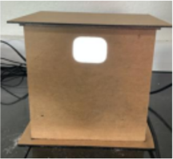
ภาพที่ 1 กล่องควบคุมแสง
2.5.1 ศึกษาระยะเวลาเวลาที่ใช้ในการเกิดปฏิกิริยา
ของ AgNPs และ Pb²⁺นําสารสกัดซิลเวอร์นาโนมาทดสอบกับเหลด (II) ไนเตรต (Pb2(NO3)) ที่ 1:1 ทิ้ งไว้เป็นเวลา 1 นาที 5 นาที 10 นาที 15 นาที 30 นาที แล้วถ่ายภาพบันทึกค่าสี RGB ภายใต้กล่องความเข้มข้น 100, 500, 750, 1000, 5000 ppm ควบคุมแสง นําค่าที่ได้มาใช้ในการคํานวณค่า Gray scale เพื่อสร้างกราฟแสดงแนวโน้มเปรียบเทียบระยะเวลาที่เหมาะสม
2.5.2 ศึกษาอัตราส่วนในการทําปฏิกิริยา ที่เหมาะสมระหว่าง AgNPs และ Pb²⁺นําสารสกัดซิลเวอร์นาโนมาทดสอบกับเหลด (II) ไนเตรต(Pb₂(NO₃))ความเข้มข้น 500 - 10000 ppm ในอัตราส่วน 1:1, 1:2 และ 2:1 ทิ้งไว้เป็นเวลาที่เหมาะสม แล้วถ่ายภาพบันทึกค่าสี RGB ภายใต้กล่องควบคุมแสง นําค่าที่ได้มาใช้ในการคํานวณค่า Grayscale เพื่อสร้างกราฟแสดงแนวโน้มเปรียบทียบหาอัตราส่วนที่เหมาะสม
2.3.6 การตรวจสอบคุณลักษณะเฉพาะของวิธี
2.6.1 ศึกษาช่วงความเป็นเส้นตรงเตรียมสารละลาย (Pb(NO₃)₂) ที่ความเข้มข้น 0.01 -10,000 ppm ทดสอบกับสารสกัดซิลเวอร์นาโนในอัตราส่วนและระยะเวลาที่เหมาะสมจากการทดลองที่ 2.3.5 แล้วถ่ายภาพบันทึกค่าสีRGB ภายใต้กล่องควบคุมแสง นําค่าที่ได้มาใช้ในการคํานวณค่า Grayscale เพื่อสร้างกราฟมาตรฐาน(Calibration Curve) แสดงความสัมพันธ์ระหว่างความเข้มข้นกับค่า Gray scale แสดงค่าสมการเส้นตรงและมีค่ําสัมประสิทธิ์สหสัมพันธ์ (correlation coefficient; r)
ใกล้ 1.000
2.6.2 ศึกษาขีดจํากัดในการตรวจวัดของแผ่นทดสอบแบบกระดาษ
ขีดตจํากัดการตรวจพบ คือความเข้มข้นต่ําสุดและสูงสุดที่สามารถวิเคราะห์ได้ในตัวอย่างที่สามารถตรวจวัดได้ (Shrivastava et al., 2011) โดยปิเปตน้ําปราศจากไอออนและสารสกัดซิลเวอร์นาโนตามอัตราส่วนที่เหมาะสม ทิ้งไว้ตามเวลาที่เหมาะสม ทําซ้ําจํานวน 5 ครั้ง เพื่อนําไปหาส่วนเบี่ยงเบนมาตรฐาน
2.6.3 ศึกษาปริมาณตะกั่วของตัวอย่างน้ําและเปรียบเทียบผลเตรียมสารละลายมาตรฐานตะกั่ว
เตรียม (PbCl₂) ที่ทราบความเข้มข้นลงในตัวอย่างน้ําประปาที่ 1000 และ 2000 ppm จากนั้นนํามาศึกษาความแม่นยํา โดยคํานวณสูตรเปอร์เซ็นต์การได้กลับคืน (% Recovery) แล้วถ่ายภาพผ่านกล่องควบคุมแสงเพื่อวัดค่าสี RGBเปรียบเทียบกับกราฟมาตรฐาน จากสูตร ร้อยละการคืนกลับรายงานเป็นร้อยละการได้กลับคืน (% recovery) โดยให้เกณฑ์การยอมรับ
(% recovery) อยู่ในช่วง 80-120 %
(%recovery) = Cu × 100 / Cs
เมื่อ Cu = ความเข้มข้นของสารมาตรฐานที่วัดได้จากการวิเคราะห์
Cs = ความเข้มข้นของสารมาตรฐานที่เติมลงไปในสารตัวอย่าง
ผลและอภิปรายผล
3.1 อนุภาคซิลเวอร์นาโน (AgNPs) และคุณสมบัติของอนุภาคซิลเวอร์นาโน
เมื่อนําสารละลาย AgNO₃เข้มข้น 10 mM ปริมาตร100 ml มาสังเคราะห์ AgNPs โดยวิธีเคมีสีเขียวด้วยสารสกัดจากใบสะเดา 0.25 g/ml พบว่าเมื่อทําการหยดสารสกัดใบสะเดาปริมาตร 2 ml ทีละหยดลงในสารละลาย AgNO₃จะเกิดปฏิกิริยาซึ่งทําให้เกิดการเปลี่ยนสีของสารละลาย AgNO3 จากสารละลายสีใสเป็นสีเหลืองและเมื่อทําการเติมสารสกัดใบสะเดาจนหมดและคนสารละลายต่อเนื่องเป็นเวลา 1 ชั่วโมง จะได้ AgNPs ที่มีสีส้มเหลืองดังแสดงในภาพที่ 2.1 (ก) และ 2.1 (ข) อนุภาคซิลเวอร์นาโน(AgNPs) ที่สังเคราะห์ได้จะถูกนําไปตรวจสอบคุณสมบัติทางเคมีด้วยเครื่องยูวี -วิซิเบิ้ลสเปกโทรโฟโตมิเตอร์ทําการวัดค่าการดูดกลืนแสงที่ช่วงความยาวคลื่น 200-700 nm ภาพที่ 2.2 แสดงสเปกตรัมการดูดกลืนของAgNPsซึ่งพบว่าAgNPs มีค่าการดูดกลืนแสงสูงสุดที่ความยาวคลื่น 450 nm
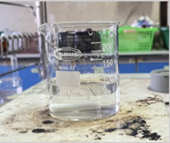
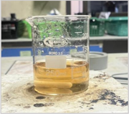

(ก) (ข)
ภาพที่ 2.1 (ก) สีของสารละลายซิลเวอรไนเตรต (AgNO3) เมื่อหยดสารสกัดใบสะเดาทันที (ข) สีของสารสกัดที่มีซิลเวอร์นาโน หลังหยดสารสกัดใบสะเดา ทิ้งไว้เป็นเวลา 1 ชั่วโมง
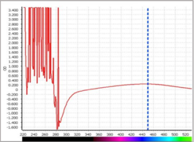
ภาพที่ 2.2 สเปกตรัมการดูดกลืนของ AgNPs
3.2 การทดสอบการจับของ AgNPs กับโลหะชนิดต่างๆ
เมื่อนําอนุภาคนาโนเงิน (AgNPs) มาทดสอบเบื้องต้นเพื่อศึกษาความจําเพาะในการจับกับสารละลายมาตรฐานของโลหะชนิดต่าง ๆ คือ B³⁺, Ba²⁺,Mn²⁺, Ca²⁺ , Pb²⁺, Ga³⁺และCo²⁺ที่ความเข้มข้น 10,000 ppm พบว่า Ba²⁺, Pb²⁺สามารถทําให้ AgNPs มีการตกตะกอนเป็นสีขาวขุ่น ดังแสดงในภาพที่ 3 ซึ่งแสดงว่า AgNPs ไม่มีความจําเพาะเจาะจงต่อการจับกับโลหะ
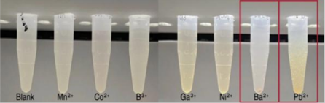

ภาพที่ 3 แสดงการตกตะกอนของ AgNPs เมื่อเติมสารละลายมาตรฐานจากโลหะชนิดต่างๆ
การตกตะกอนของ AgNPs เมื่อมีการเติมสารละลายมาตรฐาน PbCl₂ อาจมาจาก AgNPs ที่ได้จากการสังเคราะห์ ทําให้โมเลกุลซึ่งมีหมู่ฟังก์ชันต่างๆ เช่น คาร์บอกซิล ไฮดรอกซิล จับPb²⁺มีผลให้เกิดการตกตะกอนอย่างรวดเร็วและเห็นได้ชัดแสดงดังภาพที่ 4 อย่างไรก็ตามยังมีตัวรบกวนอื่นที่อาจส่งให้เกิดการตกตะกอนนี้เนื่องจาก PbCl₂เป็นสารที่มีความสามารถในการละลายต่ํา มีค่า Kspประมาณ 1.6 x 10-5 ที่ 25 องศาเซลเซียส ให้ Pb²⁺ และ Cl⁻ ส่วนเกินอาจปรากฏเป็นตะกอนสีขาวขุ่น หรือแม้ AgNPs จะอยู่ในรูป A⁰ อย่างไรก็ตาม AgNPs อาจเกิด Surface Oxidation ให้ Ag⁺ ที่อาจทําปฏิกิริยากับClเกิด AgCl สีขาวขุ่นได้เช่นกัน
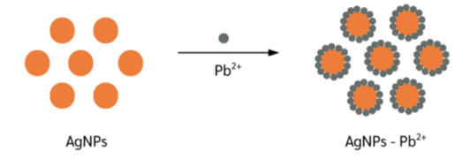
ภาพที่ 4 แสดงการจับกันของ AgNPs และ Pb2+

3.3 การหาสภาวะที่เหมาะสมในการทําปฏิกิริยาของสารสกัดซิลเวอร์นาโน (AgNPs) กับสารละลายมาตรฐานโลหะหนักตะกั่ว
3.3.1 การหาระยะเวลาเวลาที่ใช้ในการเกิดปฏิกิริยาของ AgNPs และ สารละลายมาตรฐาน Pb²⁺
การจับกันของอนุภาคซิลเวอร์นาโนและโลหะตะกั่วจะทําให้เกิดการตกตะกอนจนมีสีขาวขุ่นซึ่งมีการเปลี่ยนแปลงไปตามเวลา ดังนั้นในการศึกษาด้วยวิธีการตรวจวัดเชิงสีนี้ จึงจะทําการศึกษาเวลาที่ใช้ในการเกิดปฏิกิริยาระหว่างสารสกัดที่มีอนุภาคซิลเวอร์นาโน (AgNPs) และสารละลายมาตรฐานโลหะตะกั่ว (Pb²⁺) โดยการศึกษาเวลาที่ใช้จับกันที่ 1, 5, 15, 30 นาทีและ 1 ชั่วโมง แล้วพิจารณาแนวโน้มความเป็นเส้นตรงที่เหมาะสมจากค่า Gray scale เทียบกับเวลาที่ใช้ในการเกิดปฏิกิริยาภาพที่ 5 แสดงค่า Gray scale ของ AgNPs เมื่อมีการเติม Pb²⁺ที่ความเข้มข้น 100, 500, 750, 1000 และ 5000 ppm และภาพที่ 6 แสดงกราฟเส้นตรงเมื่อมีระยะเวลาในการทําปฏิกิริยาที่แตกต่างกัน โดยที่ระยะเวลา 1 นาทีมีสมการเส้นตรง
คือ y = 0.0022x + 149.34 มีค่าสัมประสิทธิ์สหสัมพันธ์เป็น 0.8402ที่ระยะเวลา 5 นาทีมีสมการเส้นตรงคือ
y = 0.0026x + 149.58 มีค่าสัมประสิทธิ์สหสัมพันธ์เป็น 0.9169 ที่ระยะเวลา 10 นาทีมีสมการเส้นตรงคือ
y = 0.0025x + 150.04 มีค่าสัมประสิทธิ์สหสัมพันธ์เป็น
0.9453 ที่ระยะเวลา 15 นาทีมีสมการเส้นตรงคือ
y = 0.0027x +149.67 มีค่าสัมประสิทธิ์สหสัมพันธ์เป็น 0.9512 ที่ ระยะเวลา 30 นาทีมีสมการเส้นตรงคือ
y = 0.0022x + 150.04 มีค่าสัมประสิทธิ์สหสัมพันธ์เป็น 0.9121 ดังแสดงในภาพที่ 3.6 (ก), 3.6 (ข), 3.6 (ค),
3.6 (ง), 3.6 (จ) ตามลําดับ ซึ่งให้ค่าที่ใกล้เคียงกันหรือไม่แตกต่างกันอยางมีนัยสําคัญ โดยระยะเวลา 15 นาทีมีแนวโน้มกราฟที่มีความชันสูงสุด แต่เมื่อพิจารณาถึงเวลาที่ใช้ในการเกิดปฏิกิริยาเวลาที่สั้นกว่าจะทําให้เทคนิควิเคราะห์มีประสิทธิภาพที่ดีกว่าและมีเวลาในการวิเคราะห์สั้น ทําให้สามารถวิเคราะห์ได้อย่างรวดเร็ว ดังนั้นเวลาที่เหมาะสมในการเกิดปฏิกิริยาการจับกันของ AgNPs และสารละลายมาตรฐานโลหะ Pb²⁺จะทําการทดสอบที่ 5 นาที
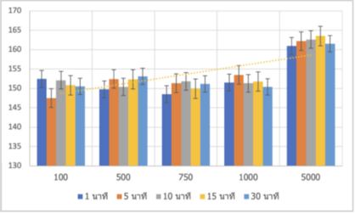
ภาพที่ 5 แสดงค่า Gray scale ของ AgNPs เมื่อทําการเติมสารละลายมาตรฐาน Pb²⁺และ
ตรวจวัดที่เวลา 1, 5, 15 และ 30 นาที

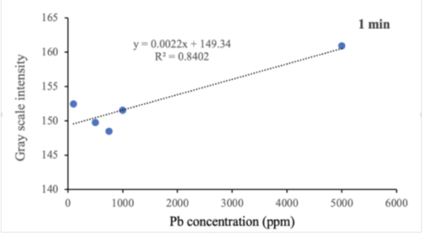
(ก)
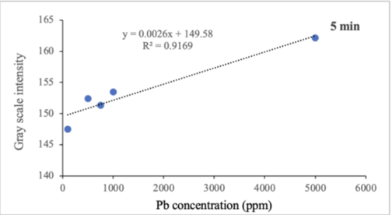
(ข)
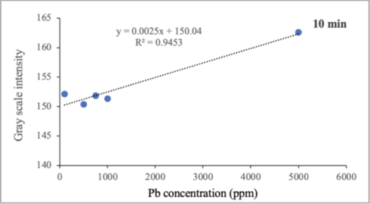
(ค)
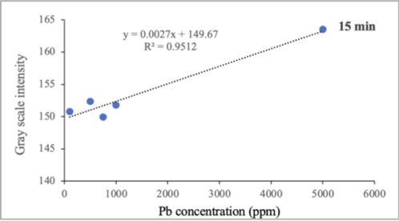
(ง)
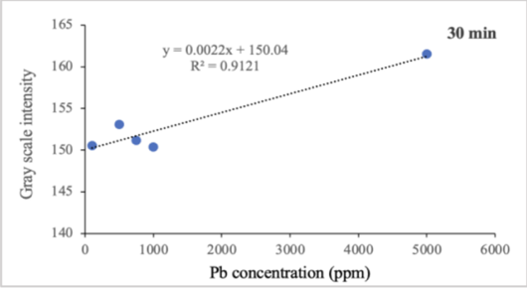
(จ)
ภาพที่ 6 (ก) กราฟเส้นตรงเมื่อระยะเวลาในการทําปฏิริยา 1 นาที(ข) กราฟเส้นตรงเมื่อระยะเวลาในการทําปฏิริยา 5 นาที (ค)กราฟเส้นตรงเมื่อระยะเวลาในการทําปฏิริยา 10 นาที (ง) กราฟเส้นตรงเมื่อระยะเวลาในการทําปฏิริยา 15 นาที(จ) กราฟเส้นตรงเมื่อระยะเวลาในการทําปฏิริยา 30 นาที
3.3.2 อัตราส่วนที่เหมาะสมในการทําปฏิกิริยาของAgNPs และสารละลายมาตรฐานโลหะ Pb²⁺
เมื่อทําการศึกษาอัตราส่วนที่ใช้ในการเกิดปฏิกิริยาระหว่างสารสกัดที่มีอนุภาคซิลเวอร์นาโน (AgNPs) และสารละลายใตรฐานโลหะตะกั่ว (Pb²⁺) โดยการศึกษาอัตราส่วน AgNPs : Pb²⁺ที่อัตราส่วน 1:1, 1:2, 2:1 แล้วพิจารณาแนวโน้มความเป็นเส้นตรงของค่า Gray scale ที่เหมาะสมเทียบกับอัตราส่วนที่ใช้ในการเกิดปฏิกิริยา ดังภาพที่ 7 แสดงกราฟเส้นตรงเมื่อมีอัตราส่วนในการทําปฏิกิริยาที่แตกต่างกัน Gray scale ของ AgNPs เมื่อมีการเติม Pb²⁺ที่ความเข้มข้น 500, 750, 1000, 5000 และ 10000 ppm โดยที่อัตราส่วน 1:1 มีสมการเส้นตรงคือ y = 0.0013x + 141.08 มีค่าสัมประสิทธิ์สหสัมพันธ์เป็น 0.9 ที่อัตราส่วน 1:2 มีสมการเส้นตรงคือ y = 0.0001x + 158.66 มีค่าสัมประสิทธิ์สหสัมพันธ์เป็น 0.0165 ที่อัตราส่วน 2:1 มีสมการเส้นตรงคือ y =0.0013x + 145.2 มีค่าสัมประสิทธิ์สหสัมพันธ์เป็น 0.7736 ที่ ดังแสดงในภาพที่ 7 (ก), 7 (ข), 7 (ค) ตามลําดับ ดังนั้นอัตราส่วนที่เหมาะสมในการเกิดปฏิกิริยาการจับกันของ AgNPs และ Pb²⁺จะทําการทดสอบคืออัตราส่วน 2:1
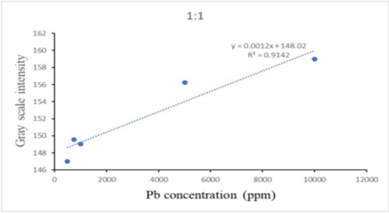
(ก)
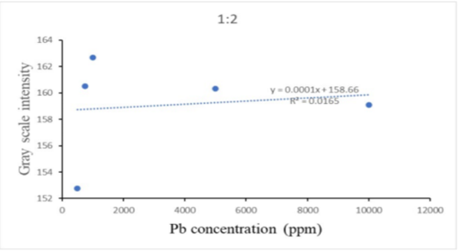
(ข)
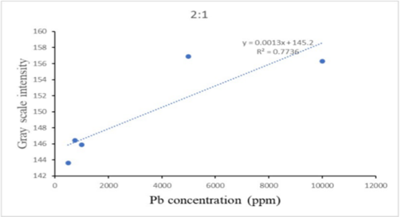
(ค)

ภาพที่ 7 (ก) กราฟเส้นตรงเมื่อมีอัตราส่วนในการทําปฏิริยาเป็น 1:1(ข) กราฟเส้นตรงเมื่อมีอัตราส่วนในการทําปฏิริยาเป็น 1:2 (ค) กราฟเส้นตรงเมื่อมีอัตราส่วนในกา
ทําปฏิริยาเป็น 2:1
ตารางที่ 1 สรุปผลการทดลองหาสภาวะที่เหมาะสม
พารามิเตอร์ สภาวะที่ทดลอง สภาวะที่เหมาะสม
1. เวลาที่ใช้ในการ 1, 5, 10, 15, 30 นาที 5 นาที
เกิดปฏิกิริยาของสาร
สกัด AgNPs และ
สารละลายมาตร
ฐานโลหะ Pb2+
2. อัตราส่วนที่ 1:1, 1:2 และ 2:1 2:1
เหมาะสมในการ
เกิดปฏิกิริยาของสาร
สกัด AgNPs และ
สารละลายมาตรฐาน
โลหะ Pb2+
3.4 ลักษณะเฉพาะวิธี
3.4.1 ความสัมพันธ์เชิงเส้นตรง
ในการศึกษาความสัมพันธ์เชิงเส้นตรงของการตรวจวัดPb2+ โดยใช้AgNPs ในเบื้องต้นจะสังเกตการเปลี่ยนสีโดยใช้สารละลายมาตรฐานของ Pb2+ ที่ความเข้มข้น 0.01-10,000 ppm AgNPs จะเริ่มตกตะกอนที่ความเข้มข้นตั้งแต่ 500 ppm และตกตะกอนอย่างเห็นได้ชัดที่ความเข้มข้น 3000 ppm
เมื่อทำการถ่ายภาพตรวจค่า RGB แล้วแปลงเป็นค่าGrayscale พบว่าเมื่อเติม Pb2+ ค่า Grayscale จะมีแนวโน้มเพิ่มขึ้นและเมื่อทําการพล็อตกราฟค่า Grayscale ต่อความเข้มข้นของ Pb2+ จะได้กราฟเส้นตรงโดยมีช่วงความเป็นเส้นตรงตั้งแต่ 250 – 3000 ppm และมีสมการเส้นตรงคือ y = 0.0043x + 153.77 โดยมีค่าสัมประสิทธิ์สหสัมพันธ์ (correlation coefficient; r) เท่ากับ 1 ดังแสดงในภาพที่ 8
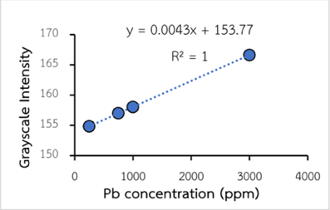
ภาพที่ 8 กราฟมาตรฐานศึกษาค่า Grayscale เมื่อเติมสารละลายมาตรฐาน Pb2+ ที่ความเข้มข้นต่างๆ ในสารสกัด AgNPs
3.4.2 ขีดจํากัดการตรวจพบ
จากกราฟมาตรฐานซึ่งพลอตระหว่างค่า Grayscale และความเข้มข้นสารละลายมาตรฐาน Pb²⁺ สามารถนํามาคํานวณขีดจํากัดการตรวจพบ (limit of detection, LOD) ซึ่งเป็นความเข้มข้นต่ําสุดหรือน้อยที่สุดที่สามารถวิเคราะห์ได้ในตัวอย่างที่สามารถตรวจวัดได้โดยพิจารณาได้จากอัตราส่วนระหว่างสามเท่าของค่าเบี่ยงเบนมมาตรฐานบนจุดตัดแกน y ต่อความชันของกราฟมาตรฐาน
LOD = 3Sa/b
ซึ่งจากการคํานวณพบว่าขีดจํากัดของการตรวจพบของเทคนิคการตรวจวัดเชิงสีที่พัฒนาขึ้นเท่ากับ 480.358 ppm
3.4.3 ขีดจํากัดการตรวจวัด
สําหรับขีดต่ําสุดสําหรับการตรวขวัด (limit of
quantification, LOQ) ซึ่งเป็นระดับความเข้มข้นต่ําสุดที่สามารถวิเคราะห์ได้ในตัวอย่างที่สามารถหาปริมาณได้ สามารถคํานวณได้จากอัตราส่วน ระหว่างสิบเท่าของค่าเบี่ยงเบนมาตรฐานบนจุดตัดแกน yต่อความชันของกราฟมาตรฐาน
LOQ = 10Sa/b
ซึ่งจาการคํานวณพบว่าขีดจํากัดของการตรวจวัดของเทคนิคการตรวจวัดเชิงสีพัฒนาขึ้นเท่ากับ 1601.193 ppm
3.4.4 การวิเคราะห์โลหะหนักในตัวอย่างน้ําเพื่อทดสอบความแม่นยํา
เมื่อทําการเก็บตัวอย่างน้ําประปาจํานวน 5 ตัวอย่างจากพื้นที่ต่าง ๆ ในจังหวัดสงขลา แล้วนํามาศึกษาความแม่นยํา(accuracy) ของเทคนิควิเคราะห์โดยการเติมสารด้วยสารละลายมาตรฐานของ Pb²⁺ เพื่อให้ความเข้มข้นสุดท้ายเป็น 1000 และ 2000 ppm เมื่อคํานวณความเข้มข้นที่ได้เปรียบเทียบเป็นเปอร์เซ็นต์กับความเข้มข้นที่เติมจะได้ผลการทดลองแสดงดังตารางที่ 2
ตารางที่ 2 ร้อยละการได้กลับคืน (% recovery) ของการวิเคราะห์น้ำประปา
ความเข้มข้น ความเข้มข้นที่ตรวจพบ %Recovery
(ppm) (ppm)
1000 1180.9 115.0
2000 1823.1 89.6
จากตารางที่ 2 พบว่าร้อยละการได้กลับคืน (%recovery) ของการวิเคราะห์ตัวอย่างน้ําประปาอยู่ในช่วง 89.5-115% และมี % Recovery อยู่ในช่วง 80-120 % ถือว่าอยู่ในเกณฑ์ที่ยอมรับได้ อย่างไรก็ดีเทคนิคการตรวจวัดที่พัฒนาขึ้นยังมีคงข้อจํากัดในเรื่องความเข้มของตัวอย่างน้า
สรุปผล
จากการศึกษาพบว่าสามารถสังเคราะห์อนุภาคซิลเวอร์นาโน (AgNPs) ด้วยวิธีรีดักชันทางเคมีสีเขียวโดยใช้ใบสะเดาเป็นตัวรีดิวซ์ โดย AgNPs มีสเปกตรัมการดูดกลืนแสงสูงสุดที่ความยาวคลื่น 450 nm เมื่อศึกษาความจำเพาะต่อไอออนโลหะ B³⁺, Ba²⁺, Mn²⁺, Ca²⁺, Pb²⁺, Ga³⁺ และ Co²⁺ พบว่าเกิดการตกตะกอนกับ Ba²⁺ และ Pb²⁺ จึงเลือก Pb²⁺ มาศึกษาต่อ เนื่องจากเป็นโลหะหนักที่พบได้บ่อยในสิ่งแวดล้อม การตรวจวัดอาศัยการเปลี่ยนแปลงสีของ AgNPs โดยบันทึกค่าสี RGB และคำนวณเป็นค่า Grayscale ภายใต้กล่องควบคุมแสง พบว่าสภาวะที่เหมาะสมคือ ระยะเวลาทำปฏิกิริยา 5 นาที และอัตราส่วน AgNPs ต่อสารละลาย Pb²⁺ เท่ากับ 2:1 การศึกษาลักษณะเฉพาะวิธีพบว่าช่วงความเป็นเส้นตรงอยู่ที่ 250–3000 ppm มีค่า LOD และ LOQ เท่ากับ 480.358 และ 1601.193 ppm ตามลำดับ และสามารถสังเกตการเปลี่ยนสีด้วยตาเปล่าได้ชัดเจนที่ความเข้มข้น 3000 ppm เมื่อนำวิธีไปประยุกต์ใช้วิเคราะห์ตัวอย่างน้ำประปาที่เติม Pb²⁺ ความเข้มข้น 1000 และ 2000 ppm ให้ค่าร้อยละการได้กลับคืนอยู่ในช่วง 89.6–115% ซึ่งอยู่ในเกณฑ์ยอมรับได้ อย่างไรก็ตาม วิธีที่พัฒนาขึ้นยังมีข้อจำกัดในการตรวจวัดตัวอย่างน้ำที่มีสีหรือมีความขุ่นสูง เนื่องจากอาจรบกวนการตรวจวัดเชิงสี
ข้อเสนอแนะ
การประยุกต์ใช้วิธีนี้ในตัวอย่างจริงยังมีข้อจำกัด จากสีของตัวอย่างอาจรบกวนการสังเกตการเปลี่ยนแปลงของสี ทำให้ผลการตรวจวัดคลาดเคลื่อน จึงเหมาะสำหรับตัวอย่างที่ไม่มีสีมากกว่า นอกจากนี้ การใช้สารละลายมาตรฐานตะกั่ว(II) คลอไรด์ (PbCl₂) อาจมีไอออนคลอไรด์ (Cl⁻) เป็นตัวรบกวนการตกตะกอน จึงควรพิจารณาใช้สารละลายมาตรฐานชนิดอื่นที่มีความเสถียรและไม่เกิดปฏิกิริยากับอนุภาคซิลเวอร์นาโน อีกทั้งวิธีนี้สามารถวัดตะกั่วได้ดีในช่วงความเข้มข้นสูงจากการสังเกตการเกิดตะกอน แต่ในตัวอย่างจริงที่มีความเข้มข้นต่ำผลตรวจวัดได้ไม่ชัดเจน ดังนั้น ในอนาคตควรพัฒนาการปรับแต่งพื้นผิวของอนุภาคซิลเวอร์นาโนให้มีความจำเพาะต่อตะกั่วมากขึ้น เพื่อเพิ่มความไวและความแม่นยำในการตรวจวัดแม้ในตัวอย่างที่มีความเข้มข้นต่ำ
กิตติประกาศ
โครงงานนี้สําเร็จลุล่วงไปด้วยดี ด้วยความช่วยเหลือของคุณครูศศิธร ณ ระนอง อาจารย์ที่ปรึกษาโครงงาน และผศ.ดร.โกสินทร์ ทีปรักษพันธ์อาจารย์ที่ปรึกษาพิเศษ ที่กรุณาสละเวลาให้ความรู้ คําแนะนําและข้อคิดเห็นต่างๆ อันเป็นประโยชน์อย่างยิ่งในการทําโครงงาน อีกทั้งยังช่วยแก้ปัญหาต่างๆ ที่เกิดขึ้นระหว่างดําเนินการ ขอขอบพระคุณกลุ่มสาระการเรียนรู้วิทยาศาสตร์ โรงเรียนวิทยาศาสตร์จุฬาภรณราชวิทยาลัย ตรังและคณะศิลปศาสตร์มหาวิทยาลัยเทคโนโลยีราชมงคลศรีวิชัยวิทยาเขตสงขลาทีเอื้อเฟื้อสถานที่วัสดุอุปกรณ์ต่างๆ ท้ายที่สุด ขอกราบขอบพระคุณ คุณพ่อ คุณแม่และครอบครัวของผู้ทําโครงงานผู้ซึ่งช่วยเหลือสนับสนุนและให้กําลังใจเสมอมาจนโครงงานนี้สําเร็จลุล่วง
เอกสารอ้างอิง
โกสินทร์ ทีปรักษพันธ์ และคณะ. (2560). การสังเคราะห์อนุภาคนาโนเงินและการประยุกต์ใช้สำหรับการวิเคราะห์โลหะหนักโดยการตรวจวัดเชิงสี. คณะศิลปศาสตร์ มหาวิทยาลัยเทคโนโลยีราชมงคลศรีวิชัย.
เวคิน หนูนำวงศ์ และคณะ. (2568). อุปกรณ์การตรวจวิเคราะห์บนกระดาษสำหรับตรวจวัดกรดแอซิติกในน้ำส้มสายชูหมักตาลโตนด. วารสารหน่วยวิจัยวิทยาศาสตร์และเทคโนโลยี, 16(1).
Verma, A., & Mehata, M. S. (2016). [Article title incomplete]. Journal of Radiation Research and Applied Sciences, 9, 109–115.

